网上报名操作手册

登录注册
登录地址：
http://jxjyxyzxks.gdut.edu.cn/netapply/societyStuZsNoticeController.do?index

注：建议用360浏览器，并将上面的地址设置为极速模式，如下：
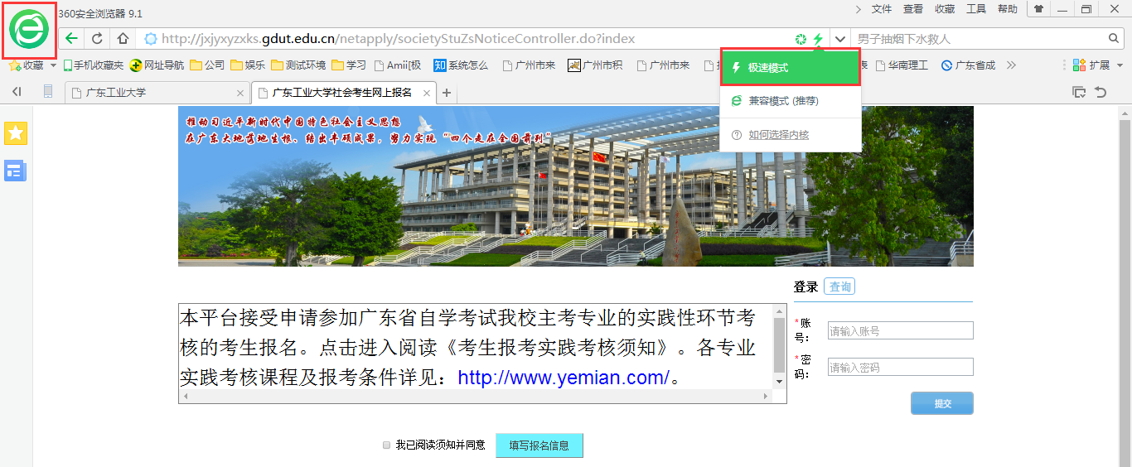

具体报考条件可点击“http://www.yemian.com/”，阅读完考生需知后，勾选我已阅读并同意，点击“填写报名信息”。
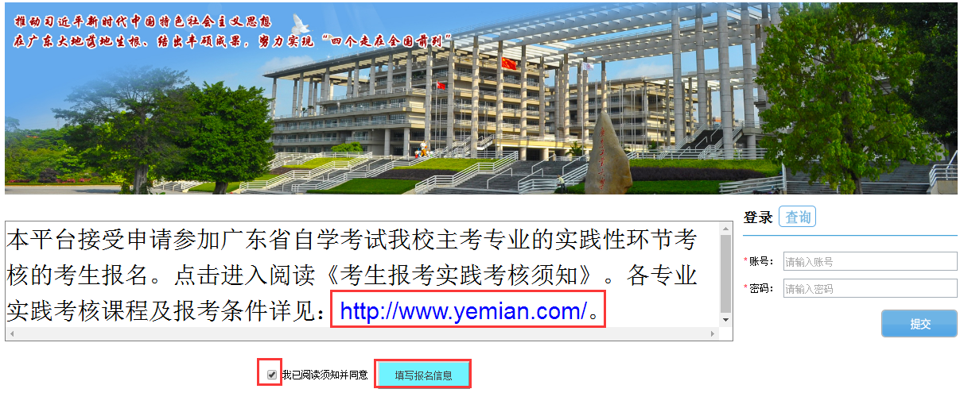

填写报名信息，红星的为必填字段，填写后点击确认。
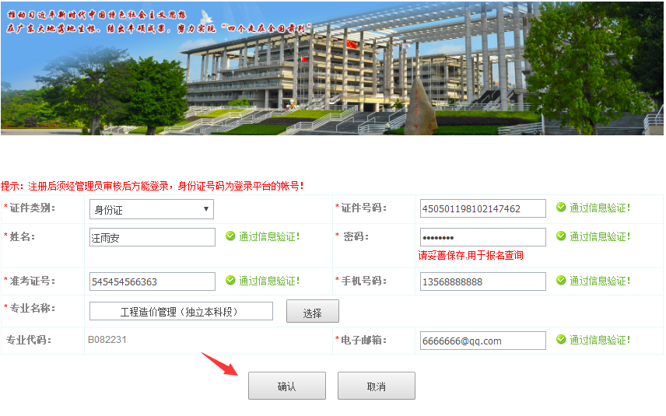
确认是否提交
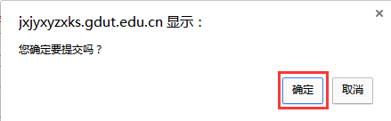

确认提交后，需由学院审核学生报名信息，审核通过后学生才能正常登录自考系统进行报考。

查询报名情况
登录考生报名网址，点击查询。
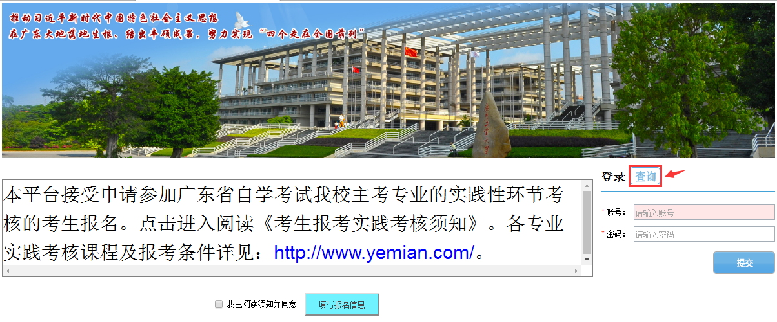
输入身份证号，点击查询。
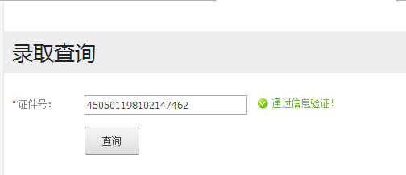
审核通过提示如下：
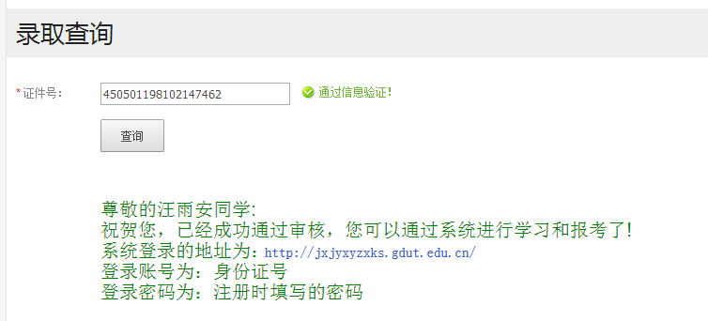
审核不通过提示如下：
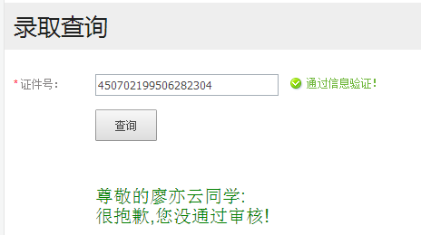

登录自考系统
审核通过的学生可用身份证号登录自考系统进行报考，密码是注册时的密码（如果忘记，需要让管理员进行修改。）
审核不通过的学生无法登录自考系统，具体原因请咨询管理员。

自考系统登录地址：http://jxjyxyzxks.gdut.edu.cn/

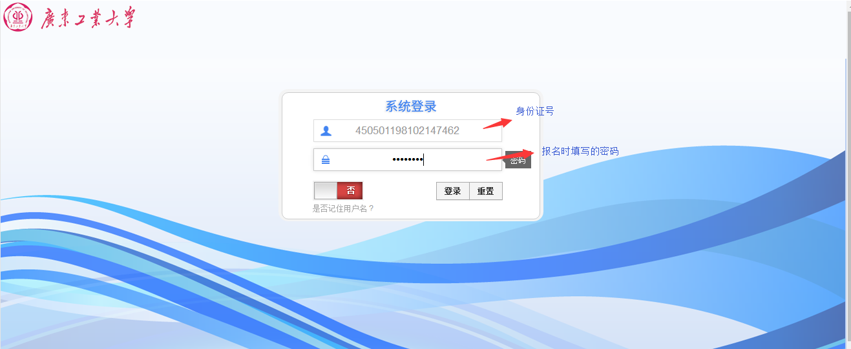

报考缴费

4.1.1 报考-填写报考条件
查看报考条件：报考实践类课程，有些要求通过一些理论课程后才可进行该课程报考，可在这查看报考的条件。

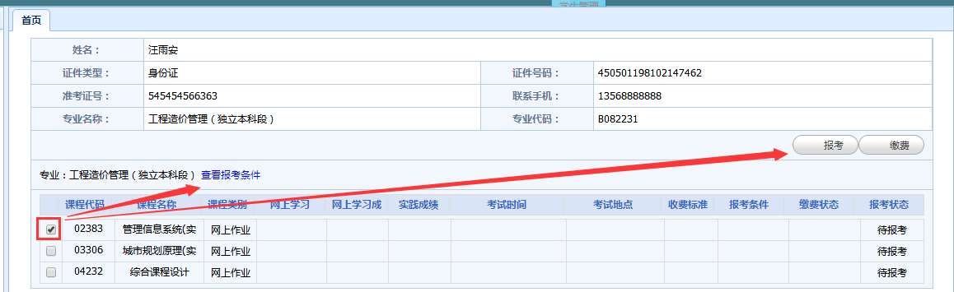
学生需要按报考课程的要求，填写具体课程分数，并提交审核。
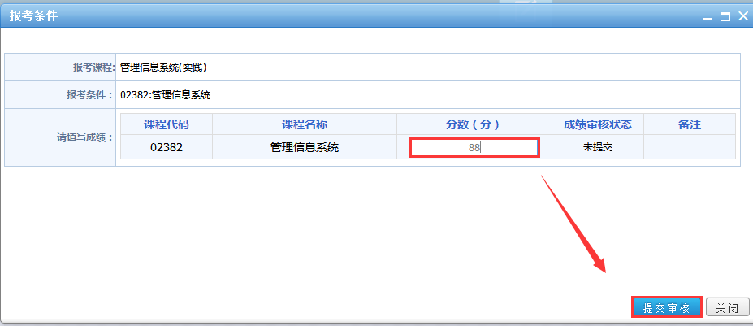
提交后，报考条件修改为：待审核，可在这里跟踪审核情况。
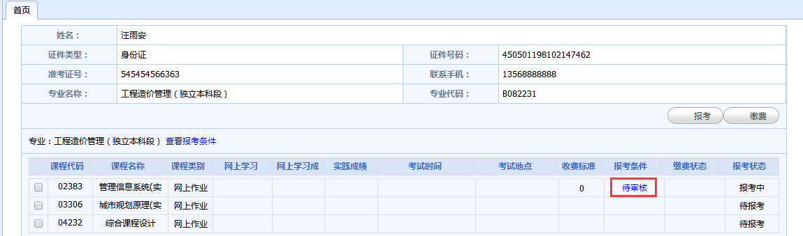
当学院审核通过后，报考条件会变为：符合条件，如果不通过需要检查填写的成绩分。
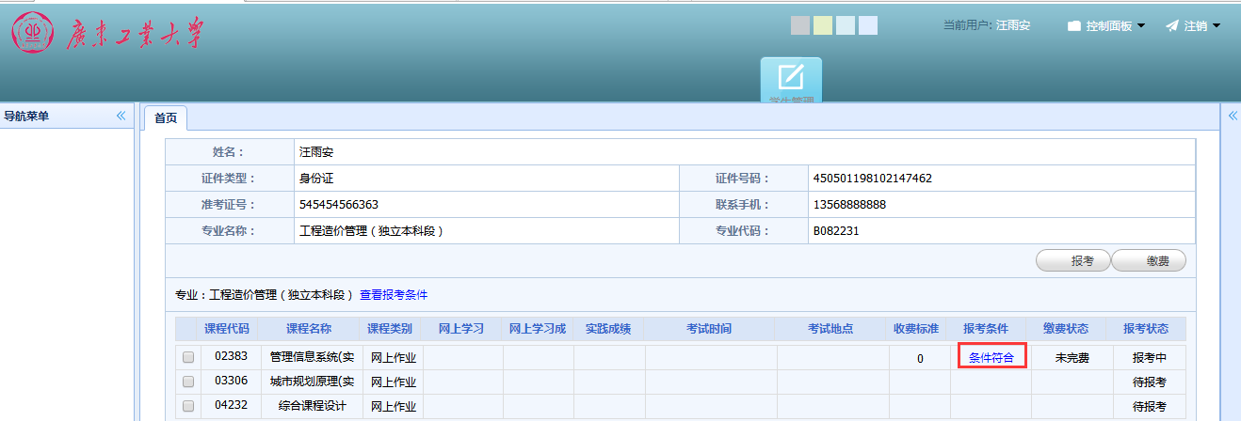

4.1.2 缴费
符合条件后，学生可进行缴费
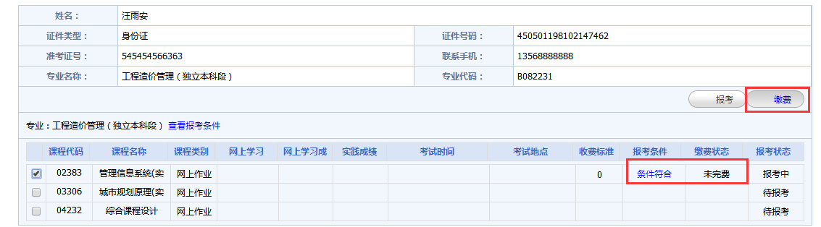

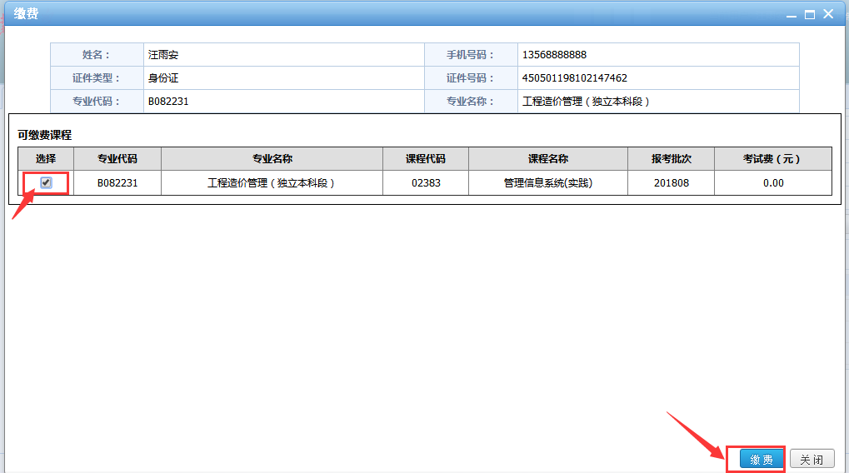
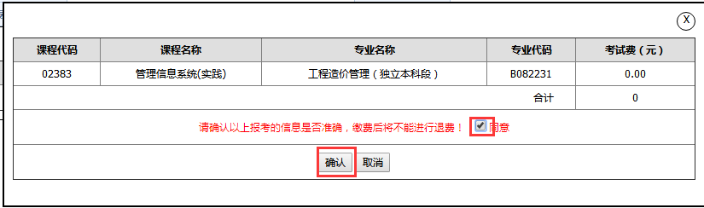

缴费后整个报考缴费流程结束。

